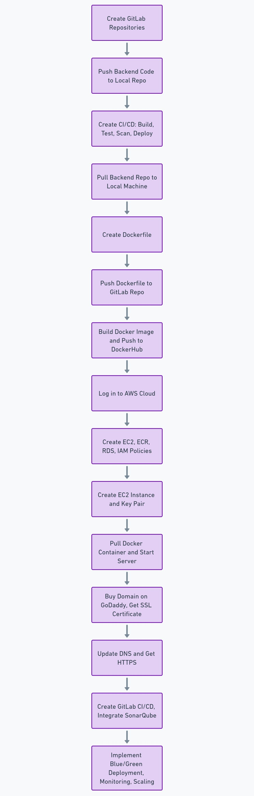

პირველ რიგში შევქმენი გითლაბის რეპოზიტორი , გავაკეთე დაყოფა რეპოზიტორების როლების მიხედვით, დეველოპერებმა დაფუშეს თავიანთი კოდი, ბექენდის რეპოზე გავაკეთე CI/CD : BUILD ,TEST, SCAN, DEPLOY დავაკოპირე ბექენდის რეპოზიტორი ლოკალურ მანქანაზე, შევქემნი დოკერფაილი, გავწერე პორტები და სკრიპტები თუ რომელი აპლიკაციები უნდა დაბილდოს შემდეგ შევქემნი იმიჯი, და დავფუშე დოკერჰაბზე.

ავს ქლაუდზე შევქმენი EC2 instance t2 micro type ubuntu 22.04 lts , შევქემნი ECR , RDS , და გავწერე როლები და პოლიტიკა IAM -ში , პარალელურად შევქმენი EC2 instance- ში, დავფულე დოკერის კონტეინერი EC2 -ინსტანსზე , შემდეგ პრობლემა მქონდა რომ შედიოდა მხოლოდ ინსტანსის აიპ მისამართზე , მივამაგრე დომეინი და გადავიყვანე HTTPs- ზე შევქმენი , მსურდა ჩაინტეგრირება SonarQube-ს დამონიტორინგის მხრივ მინდოდა გამომეყენებინა გრაფანა და პრომეთეუსი.

[Hackathon-Idea-X · GitLab](https://gitlab.com/hackathon-idea-x)